中文标题
张三（学号：XXX）
（南京工业大学计算机与信息工程学院（人工智能学院））
摘 要：摘要内容（要求写出文章的主要工作及其创新点，不要使用没有主语的句子，其中，英文缩写部分在第一次出现时，请展开，在中文摘要展开过的缩写在英文摘要和正文出现，也需要分别展开，因为中文摘要、英文摘要、正文的内容是相对独立的，分别有不同的功能。约400~800字）
关键词：关键词1；关键词2；关键词3；关键词4；关键词5；关键词6 （关键词在6～8个左右，关键词之间用；隔开）

0 引言（正文部分标点符号后面不加空格）
正文正文正文^{[1]}，正文正文正文^{[2-3]}。正文正文正文正文正文正文正文正文正文正文正文正文正文正文正文正文正文最小负松弛量（worst negative slack）正文正文正文正文正文正文正文正文正文正文正文正文正文总负松弛量（Total Negative Slack，TNS）正文正文正文正文正文正文正文正文正文正文正文正文正文正文正文正文正文正文正文正文正文正文正文^{[4]}。
正文文献[5]和文献[6]提出了正文正文正文正文。在文献[7,8]中，正文正文正文正文正文正文正文正文正文^{[3-4,9-12]}正文正文正文正文正文正文正文正文正文正文正文正文正文正文正文正文输入功率﹣7~﹣15 dBm正文正文正文正文正文。
1 墨菲定理的推论
公理 正文正文正文正文正文正文正文正文正文正文正文正文正文正文正文正文正文正文正文正文正文正文正文正文正文正文正文正文正文正文正文正文正文正文正文正文正文正文正文正文正文正文正文正文正文正文正文正文正文正文正文正文正文正文正文正文正文正文正文正文正文正文正文正文。
定义1 正文正文正文正文正文正文正文正文正文正文正文正文正文正文正文正文正文正文正文正文正文正文正文正文正文正文正文正文正文正文正文正文正文正文正文正文正文正文正文正文正文正文正文正文正文正文正文正文。
定理1 正文正文正文正文正文正文正文正文正文正文正文正文正文正文正文正文正文正文正文正文正文正文正文正文正文。
证明 正文正文正文正文正文正文正文正文正文正文正文正文正文正文正文正文正文正文正文正文正文正文正文正文正文正文正文正文正文正文正文正文正文正文正文正文正文正文正文正文正文正文正文正文正文正文正文正文。证毕。
推论1 正文正文正文正文正文正文正文正文正文正文正文正文正文正文正文正文正文正文正文正文正文正文正文正文正文正文正文正文正文正文正文正文正文正文正文正文正文正文正文正文正文正文正文正文正文正文正文正文正文。
2 实验装置
正文正文正文正文正文正文正文正文正文,如式（1）所示：
Mathtype所编辑的表达式，条件 （1）
其中，正文正文正文正文正文正文正文正文。
正文正文正文正文正文正文正文正文，见式（2）~（5）。
Mathtype所编辑的表达式，条件 （2）
Mathtype所编辑的表达式，条件 （3）
Mathtype所编辑的表达式，条件 （4）
Mathtype所编辑的表达式，条件 （5）
其中，式（2）和式（3）是正文正文正文正文正文正文正文正文。正文正文，式（3）~（5）表明了正文正文正文正文正文正文正文正文正文正文正文正文正文正文正文正文正文正文正文、正文正文正文正文正文正文参数如表1所示。正文正文正文正文正文正文正文正文正文正文正文正文正文正文正文正文正文正文正文正文正文。正文正文正文正文正文,有关该定理的证明参见文献[13-15]。
表1 典型结构参数 单位：cm
Table 1 XXX unit: cm
正文正文正文正文正文正文正文正文正文正文正文正文正文正文正文正文正文正文正文正文正文正文正文正文正文正文正文正文正文正文正文正文正文正文正文正文正文正文正文。
正文正文正文正文正文正文正文正文正文正文正文正文正文正文正文正文正文正文正文正文正文正文正正文正文正文正文正文正文正文正文正文正文正文正文正文正文正文正文正文正文正文正文正文正文正文正文正文正文正文正文正文正文正文正文正文正文正文正文正文正文正文正文正文正文正文。
3 实验结果与分析
3.1 参数测试
为了验证正文正文正文正文正文正文正文正文正文正文正文正文正文正文正文正文正文正文正文正文正文正文正文正文正文正文正文正文正文正文正文正文正文正文正文正文正文正文正文正文正文正文正文正文正文正文正文正文正文正文正文正文正文正文正文正文正文正文正文正文正文正文正文正文正文正文正文正文正文，结果为图1所示。 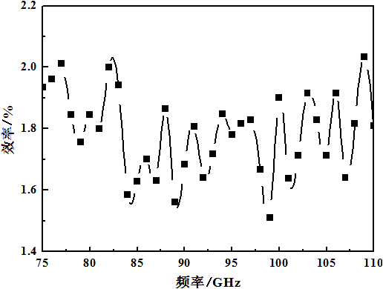
图1 W波段三倍频器倍频效率测试曲线
Figure 1 Test curve of doubling efficiency of W-band triple frequency converter
可见正文正文正文正文正文正文正文正文正文正文正文正文正文正文正文正文为6.6 μs，正文正文正文正文正为15 μs，正文正文为60 μs，平均部分的波动<5%。
正文正文正文正文正文正文正文正文^{[3-11]}，正文正文正文正文正文正文正文正文正文正文正文正文正文正文正文正文正文正文正文正文正文正文正文正文。
3.2 系统测试
正文正文正文正文正文正文正文正文正文正文正文正文正文正文正文正文正文正文正文正文正文正文正文正文正文正文正文正文正文正文正文正文正文正文正文正文正文正文正文正文正文正文正文正文正文正文正文正文正文正文正文正文正文正文正文正文正文正文正文正文正文正文正文正文。
3.2.1 系统测试数据
正文正文正文正文正文正文正文正文正文正文正文正文正文正文正文正文正文正文正文正文正文正文正文正文正文正文正文正文正文正文正文正文正文正文正文正文正文正文正文正文正文正文正文正文正文正文正文正文正文正文正文正文正文正文正文正文正文正文正文，如算法1所示。
算法1 算法名称
输入：
输出：

3.2.2 系统测试数据比较
正文正文正文正文正文正文正文正文正文正文正文正文正文正文正文正文正文正文正文正文正文正文正文正文正文。
正文正文正文正文正文正文正文正文正文正文正文正文正文正文正文正文正文正文正文正文正文正文正文正文正文正文正文正文正文正文正文正文正文正文。
正文正文正文正文正文正文正文正文正文正文正文正文正文正文正文正文正文正文正文正文正文正文。
正文正文正文正文正文正文正文正文正文正文正文正文正文正文正文正文正文正文正文正文正文正文正文正文正文正文正文正文正文正文正文正文正文正文正文正文正文正文^{[3,5,7-14]}正文正文正文正文正文正文正文如图2所示。

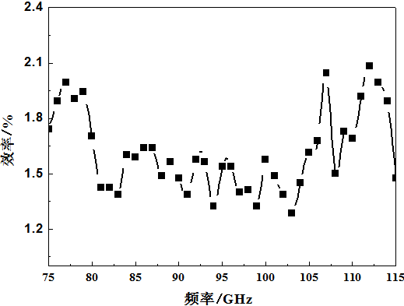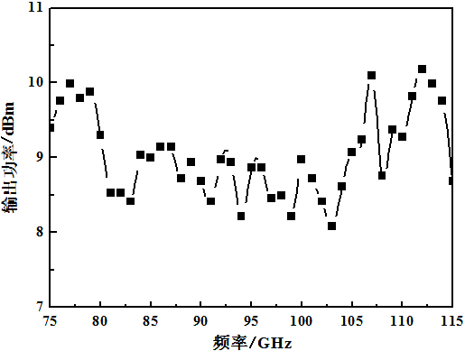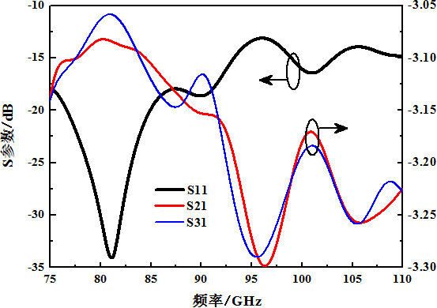
(a) W波段三倍频器倍频效率测试 (b) W波段六倍频源输出功率 (c) 功率合成网络仿真S参数
(a) XXXXXXXXXXXXXX (b) XXXXXXXXXXXXXXX (c) XXXXXXXXXXXXXXX
图2 功率测试结果
Figure 2 Power test results

从图2（a）和图2（c）可知，正文正文正文正文正文正文正文正文正文正文正文正文正文正文。图2（b）正文正文正文正文正文正文正文正文正文正文正文正文正文正文正文正文正文。图2（c）正文正文正文正文正文正文正文正文正文正文正文正文正文正文正文正文。
3.3 关键组件
正文正文正文正文正文正文正文正文正文正文正文正文正文正文正文正文正文正文正文正文正文正文正文正文正文正文正文正文正文正文正文正文正文正文正文正文正文正文正文正文正文正文正文正文正文正文正文正文正文正文正文正文正文正文，如表2所示。
表2 典型放电测试结果
Table 2 Typical discharge test results
4.4 电子注传输测试
正文正文正文正文正文正文正文正文正文正文正文正文正文正文正文正文正文正文正文正文正文正文正文正文正文正文正文正文正文正文正文正文正文正文正文正文正文正文正文正文正文正文正文正文正文正文正文正文正文正文正文正文正文正文正文正文正文正文正文正文，如表3所示^{[15]}。
表3 XXX
Table 3 XXX
项目1/m | 项目2/kg | 项目3/MB | 项目4/%
4 结论
正文正文正文正文正文正文正文正文正文正文正文正文正文正文正文正文正文正文正文正文正文正文正文正文正文正文正文正文正文正文正文正文正文正文正文正文正文正文正文正文正文正文正文正文正文正文文正文正文正文正文正文，正文正文正文正文正文正文正文正文正文正文正文正文正文正文正文正文正文正文正文正文正文正文正文正文正文正文正文正文正文正文。

参考文献（本部分标点符号用半角后面加空格）
[1] 刘国钧, 陈绍业, 等. 图书馆目录[M]. 北京: 高等教育出版社, 1957: 15-18.
[2] PEEBLES P Z, Jr. Probability, Random Variable, and Random Signal Principles[M]. 4th ed. New York: McGraw Hill, 2001.
[3] ROBERSON J A, BURNESON E G. Drinking water standards, regulations and goals[M]//American Works Association. Water Quanlity & Treatment: A Handbook on Drinking Water. 6th ed. New York: McGraw-Hill, 2011: 1.1-1.36.
[4] ROBERSON J A, BURNESON E G. Drinking water standards, regulations and goals[M/OL]//American Water Works Association. Water Quality & Treatment: A Handbook on Drinking Water. 6th ed. New York: McGraw-Hill, 2011: 1.1-1.36. [2012-12-10]. http://lib.mylibrary.com/Open.aspx?id=291430.
[5] 辛希孟. 信息技术与信息服务国际研讨会论文集: A集[C]. 北京: 中国社会科学出版社, 1994.
[6] 张筑生. 微分半动力系统的不变集[D]. 北京: 北京大学数学系数学研究所, 1983.
[7] 冯西桥. 核反应堆压力管道与压力容器的LBB分析[R]. 北京: 清华大学核能技术设计研究院, 1997.
[8] 何龄修. 读顾城《南明史》[J]. 中国史研究, 1998, (3): 167-173.
[9] 虞红芳, 王晟, 等. 网状WDM网中的共享通路保护设计算法[J]. 电子学报, 2004, 32(4): 635-638.
YU Hong-fang, WANG Sheng, et al. Shared-path protection design algorithm for meshed WDM network[J]. Acta Electronica Sinica, 2004, 32(4): 635-638. (in Chinese)
[10] LI Tianyang, ZHANG Fan, GUO Wei, SUN Mingqian, CHEN Li. A survey: FPGA-based dynamic scheduling of hardware tasks[J/OL]. Chinese Journal of Electronics, 2021, 30(6): 991-1007. DOI:10.1049/cje.2021.07.021.
[11] KAYEYAMA M. Incompatible displacement methods[C]//SPRIET J A. Numerical and Computational Methods in Structural Mechanics. New York: Academic Press, 1973: 43-57.
[12] 全国信息与文献标准化委员会. 文献著录: 第4部分 非书资料: GB/T 3792.4—2009[S]. 北京: 中国标准出版社, 2010: 3.
[13] Information and Documentation—the Dublin Core Metadata Element Set: ISO 15836: 2009[S/OL]. [2013-03-31]. http://iso.org/isb/home/store/catalogue_tc/catalogue_detail.htm?csnumber=52142.
[14] 邓一刚. 全智能节电器: 200610171314.3[P]. 2006-12-13.
[15] 西安电子科技大学. 光折变自适应光外差探测方法: 01128777.2[P/OL]. (2002-03-06)[2002-05-28]. http://211.152.9.47/sipoasp/zljs/hyjs-yx new.asp?recid=01128777.2&leixin=0.
[16] TACHIBANA R, SHIMIZU S, KOBAYSHI S, et al. Electronic watermarking method and system: US6915001[P/OL]. (2005-07-05)[2013-11-11]. http://www.google.com/patents/US6915001.
[17] 王明亮. 关于中国学术期刊标准化数据库系统工程的进展[EB/OL]. (1998-08-16)[1998-10-04]. http://www.cajcd.edu.cn/pub/wml.txt/980810-2.html.
[18] 万锦堃. 中国大学学报论文文摘(1983-1993)[DB/CD]. 英文版. 北京: 中国大百科全书出版社, 1996.

